**MÚSICA**

**Asignatura : Música Curso : Segundo Básico A**

**Fecha : 13 al 23 de octubre de 2020 Docente : Bárbara Aguirre Vargas**

**Nombre del Alumno : _________________________________________________________**

**I.- Objetivo de Aprendizaje**

**OA 04 Cantar al unisono y tocar instrumentos convencionales y no convencionales.**

**II.- Contenido**

**La música y sus emociones**

**III.- Objetivo de la clase**

**Reproducen patrones rítmicos**

**IV.- Indicaciones generales**

Para realizar la actividad necesitaras tener tus dados armados.

Se realizará una clase online para trabajarlos y explicar su funcionamiento.

**V.- Actividad a desarrollar**

1.- Lee atentamente la guía que se presenta a continuación

2.- Juega con tus dados musicales e inventa una canción con los instrumentos convencionales y no convencionales.

**VI.-** **Retroalimentación**

**LA RETROALIMENTACIÓN SE REALIZARÁ VÍA CLASE ONLINE EL DIA JUEVES 15 DE OCTUBRE A LAS 10 DE LA MAÑANA.**

**VII.- Fecha de envío**  **14 de octubre de 2020**

**VIII.- Cómo y/o donde enviar**

LAS TAREAS DEBEN SER ENVIADAS CON PLAZO DE UNA SEMANA AL CORREO ELECTRÓNICO [segundocolegiors2020@gmail.com](mailto:segundocolegiors2020@gmail.com) , LAS CUALES SERÁN REGISTRADAS COMO UNA EVALUACIÓN FORMATIVA.

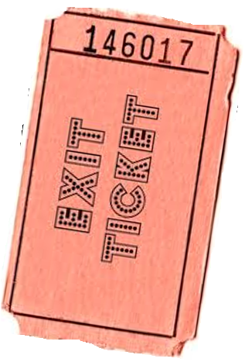

**¿Qué forma te gusta más de hacer música?**

## **INSTRUMENTOS DE PERCUSIÓN**

|  |
| --- |
| **Instrumentos de percusión convencionales:**  Todos aquellos instrumentos que fueron concebidos para esta función y que son reconocidos como tales. |
| **Tambor Xilófono Platillos** |
| **Instrumentos de percusión no convencionales:**  Fuentes u objetos que se pueden usar como instrumento musical. |
| **Cuchara Sartén Botella** |

***IMITACIÓN Y CREACIÓN MUSICAL***

Usando lo que hemos aprendido en semanas anteriores, imitaremos y crearemos ritmos musicales.

Para ello armaremos 3 dados:

* 1 dado con notas musicales,
* 1 dado con instrumentos convencionales (si en casa no tienes todos los instrumentos que aparecen en el dado, puedes repetir aquellos que sí tengas o jugar a imitar sus sonidos con tu boca u otro elemento) y
* 1 dado con instrumentos no convencionales.

Y una vez armados crearemos una secuencia musical con los resultados que nos den los dados, con el fin de percutir o tocar nuestra creación.

